رحلة إلى القمر

للمعلّم

1. وصف المهمّة

ترتكز المهمّة على قصّة خياليّة تدور أحداثها في عام 2050 : أولاد يسافرون إلى القمر. في القسم الأول على الأولاد أن يستوضحوا ما هي الظّروف السائدة على سطح القمر، لكي يعرفوا ماذا يتوجّب عليهم أخذه معهم للرّحلة. في القسم الثاني، أثناء تواجدهم على القمر، يواجهون ظواهر مختلفة. عليهم أن يفسّروا هذه الظواهر مستخدمين معلوماتهم عن الظروف السائدة على سطح القمر. في النهاية يناقشون مسألة ما إذا كان في مقدورهم المواصلة والسّفر إلى المرّيخ مع المعدّات التي بحوزتهم.

2. المهارات المفحوصة

- تطبيق معرفة
- فهم
- تصنيف
- تشخيص معلومات
- مقارنة
- قراءة / استخراج معلومات من جدول
- تقييم مدى علاقة مصادر معلومات بالموضوع
- صياغة أسئلة
- تخطيط
- إعطاء تفسير
- عملية التّصميم
- تعليل

3. مواضيع في المنهاج ترتبط المهمّة بها

- موضوع مركزي – الكرة الأرضيّة والكون:
بحث الفضاء والمجموعة الشمسيّة (4.9.1)

- موضوع مركزي – عالم الكائنات الحيّة:
الكائنات الحيّة في الطبيعة (5.2)

- موضوع مركزي – أنظمة بيئيّة وجودة البيئة:
كائنات حيّة في بيئتها (7.5.1)

4. نوع الأسئلة في المهمّة

أسئلة مفتوحة ومغلقة

5. الجيل

الصّفّ الخامس

6. طابع العمل المطلوب

عمل فردي

7. مدّة المهمّة

60 - 90 دقيقة (حصّة ونصف - حصّتان)

8. نشاط أساسي

قراءة معطيات، إجابة على أسئلة، تصنيف وتنظيم معلومات

9. موادّ مساعدة

أدوات كتابة

10. نتيجة نهائيّة مرجوّة

إجابات على أسئلة يُظهر فيها الطالب معرفة وفهم في موضوع بحث القمر والفضاء

11. طريقة التّمرير

يقوم الطلاب بتنفيذ المهمّة على مرحلتين:

أ) يوزّع المعلم على الطلاب الورقتين الأوليين من المهمّة (مرحلة أولى: جمع المعلومات).

ب) الطلاب الذين أجابوا على الأسئلة يسلّمون الأوراق للمعلّم، ويحصلون على سائر أوراق المهمّة.

ملاحظات:
1. قبل تمرير المهمّة، يجب التّأكد من أن الطلاب يفهمون التمييز بين مصادر معلومات
علميّة موثوقة وبين مصادر معلومات غير علميّة لا ترتكز على بحث علميّ. مثلاً،
عالِم أبراج هو ليس "مصدر علميّ". وكذلك فإنّ صفحات علميّة في الجرائد اليوميّة
لا تُشَكّل مصادر موثوقة لمعلومات عن القمر، ففي كثير من الحالات تشتمل على
أخطاء (كاتب التقرير أو الصحفي ليس عالماً)، لذلك ننصح بالإطالة في الشرح عن
هذا الموضوع.

2. بما أن الرحلة إلى القمر ستنطلق في عام 2050، فمن المعقول أن تشتمل بعض إجابات
التّلاميذ على نظرة مستقبليّة وفقًا لمعرفتهم وخيالهم. على المعلّم أن يفحص تعليلاتهم
في كلّ واحد من الأسئلة ويحكِّم منطقه في إعطاء العلامات على هذه الأسئلة.
مثلاً: في سؤال 4ب، الطالب الّذي يكتب أنّه في عام 2050 ستكون مستوطنات
على القمر ولذلك سيحتاج المسافرون لنقود، يحصل على جميع النقاط.

3. يجب تمرين الطّلاب على الفرق بين صياغة وكتابة حقائق وبين كتابة أسئلة
للاستيضاح (سؤال1) أو أسئلة تتعلّق بصفات مطلوبة (سؤال 3أ)، إلخ.

جدول مهارات مقابل أسئلة
مهارات | أسئلة
صياغة أسئلة | 1
تقدير مدى صلة مصادر المعلومات بالموضوع | 2أ
فهم | 2ب، 3ب
إعطاء تفسير | 2ب، 3ب، 4
تشخيص معلومات لها صلة | 3أ
عملية التّصميم: تعريف متطلّبات لحل مشكلة | 3أ
عملية التّصميم: تشخيص حاجة | 3ب
تطبيق معرفة | 3ب، 4، 5 – 12
تصنيف | 4
تخطيط | 12
مقارنة | 12
قراءة / استخراج معلومات من جدول | 12
تعليل | 12

رحلة إلى القمر

إجابات

قسم أ: الاستعداد للسّفرة

مرحلة أولى: جمع المعلومات
نحن نعيش في العام 2050. يستعدّ صفّنا للقيام برحلة إلى القمر. الجميع منشغلون بالتحضيرات
للرحلة. ماذا يجب على كلّ ولد أن يأخذ في حقيبته، وماذا يلبسون عادةً في الفضاء الخارجيّ؟
هيّا بنا نحاول أن نجيب على هذه الأسئلة.

1. الظروف السائدة على سطح القمر تختلف عن الظروف السائدة على سطح الأرض. من أجل معرفة ما هي المعدّات التي يتوجّب أخذها في رحلتك إلى القمر، عليك معرفة ما هي الظروف الخاصّة السائدة على سطح القمر.
أكتب أربعة أسئلة عليك أن تسألها لكي تعرف ما هي الظروف السائدة على سطح القمر (استعن بالمثال):
مثال: هل يوجد غلاف جويّ للقمر؟

ما هي درجة الحرارة السائدة على سطح القمر، ما هو مستوى الإشعاع على سطح القمر، ِممّا يتركّب الغلاف الجوي للقمر، هل يتواجد أكسجين على سطح القمر، ِممّا تتركّب أرض القمر، هل يوجد ماء على سطح القمر، هل يوجد غذاء على سطح القمر، ما هي قوّة جاذبية القمر، ما هو طول النهار والليل على القمر، ما هو الفرق في درجات الحرارة بين النهار والليل على سطح القمر، ما هو الضغط الجوي على سطح القمر، هل تحدث تغيّرات مناخيّة على مدار السّنة على سطح القمر (ما يشبه فصول السّنة). أو – كلّ سؤال منطقيّ آخر.
ملاحظة: الطاّلب الّذي يذكر طول الرّحلة إلى القمر كظرفٍ خاص – تعتبر إجابته صحيحة.
2. أ. ما هي مصادر المعلومات التي يمكنك الاستعانة بها من أجل العثور على المعلومات
المطلوبة لك؟
أشر بـ ✓ بجانب كلّ مصدر معلومات ملائم:

موقع الإنترنت لقنال الأطفال
صحيفة يوميّة أو أسبوعيّة
كتاب علم خياليّ
✓ خرائط طوبوغرافيّة (خرائط تصف مبنى السطح) للقمر
أفلام والط ديزني (أفلام صور متحرّكة)
✓ مقابلة مع عالِم فلك
✓ دائرة معارف علميّة
مقابلة مع عالِم أبراج
✓ فيلم علمي في موضوع الفضاء
أصدقاء وأقرباء
✓ مجلاّت علميّة
كتاب رياضيّات
✓ كتب تعليميّة في موضوع الكرة الأرضيّة والكون
✓ موقع الإنترنت لوكالة الفضاء الأمريكيّة

ب. لماذا تلائم مصادر المعلومات التي أشرت إليها عمليةَ البحث عن معلومات بخصوص القمر بينما المصادر الّتي لم تشر إليها لا تلائم عملية البحث عن معلومات كهذه؟

مصادر المعلومات المشار إليها ترتكز على أبحاث علميّة.
مصادر المعلومات الأخرى لا ترتكز بالضرورة على أبحاث علميّة. لذلك، حتّى وإن كان جزء من المعلومات فيها يمكن أن يكون صحيحًا وموثوقًا، فإنّ بعضه غير مفحوص أو أن مصدره أناس لا يعملون في هذا المجال. لذلك في هذه المصادر لا يمكن المعرفة متى تكون المعلومات صحيحة ومتى تكون غير صحيحة.

ملاحظة:
يجب الحكم على كلّ تعليل بشكلٍ مستقل. مثلاً إذا علّل الطّالب اختياره لجريدة يوميّة على أنه يوجد في الجريدة قسم علميّ (ولم يذكر في الصّفّ أن أقسامًا كهذه غير موثوقة). أو اختياره أصدقاء وأقرباء على أن أحد أقاربه هو بروفيسور في علم الفلك، يجب قبول إجابته.
انتبه! التعليلات في قسم ب تؤثر أيضًا على عملية التقييم في قسم أ .

سلّم الأوراق للمعلّم وستحصل على سائر أوراق المهمّة.

مرحلة ثانية: تحضير المعدّات

بحثنا في مصادر معلومات مختلفة، وجمعنا معطيات بخصوص الظروف السائدة على سطح القمر:

درجة حرارة: تتراوح بين 170 درجة مئويّة تحت الصّفر إلى 134 درجة مئويّة فوق الصّفر
غلاف جوّي: لا يوجد
مياه سائلة: لا يوجد
مناخ: جانب واحد من القمر مضاء وحارّ، والجانب الآخر مظلم ومتجمّد
إشعاع: قويّ جدًّا
طوپوغرافيا (مبنى السطح): مليء بالأجران
أرض: صخريّة، مغطّاة بطبقة غبار
قوة الجاذبيّة: سُدس $\left(\frac{1}{6}\right)$ قوّة جاذبيّة الكرة الأرضيّة
بُعد عن الكرة الأرضيّة: 384,000 كيلومترًا

3. أ. أنت بحاجة إلى بدلة فضاء استعدادًا للرحلة.
اقرأ ثانية ما هي الظروف السائدة على سطح القمر، واكتب خمس صفات على الأقلّ يجب أن تكون في بدلة الفضاء:

عازلة ومُحكمة الإغلاق، مقابل الوجه يجب أن تكون مادّة شفّافة لتمكين رؤية جيّدة، عازلة للإشعاع الخطر، عاكسة للضوء مقابل الإشعاع، لا تنصهر في درجة حرارة عالية ولا تتشقق في البرد، مَرِنَة تمكّن من الحركة في الفضاء، تحتوي على أثقال للمساعدة ضدّ قوّة الجاذبيّة الواطئة، تُمكّن الاتصال بمصدر للماء والأكسجين، تُمكّن من قضاء الحاجات، وتُمكّن من الأكل والشرب. أو – كلّ إجابة منطقيّة أخرى
- يجب إعطاء علامة جزئيّة لإجابة لم تُصَغْ على شكل صفات (أنظر مرشد التقييم).

ب. أي أجزاء في الجسم يجب على البدلة أن تغطّيها؟

كلّ أجزاء الجسم بما فيها الوجه

لماذا؟ أكتب سببين.

لكي تحمي من الإشعاع القويّ، تعزل عن درجات الحرارة الواطئة، وتخلق ضغطًا جوّيًّا موحّدًا على كلّ الجسم.
يجب أيضًا قبول الإجابة "كلّ أجزاء الجسم"، بدون ذكر الوجه بشكلٍ واضح، كإجابة صحيحة.

4. تمعّن في قائمة المعدّات التي تظهر في أسفل الصّفحة. صنّف المعدّات إلى حاجيّات ضروريّة (أي، لا يمكن العيش بدونها على القمر)، وإلى حاجيّات لا تلائم العيش على القمر.
- سجّل في الجدول ما هي الحاجيّات من قائمة المعدّات المسجّلة أدناه ضروريّة للعيش على
سطح القمر، واشرح لماذا:

لماذا ؟ | حاجيّات ضروريّة
لا توجد مياه في حالة سيولة على القمر. | قناني ماء
إشعاع قويّ على سطح القمر، لا توجد طبقة أوزون عازلة للأشعة فوق البنفسجيّة UV. | نظّارات عاكسة للضوء
قوّة الجاذبيّة على سطح القمر أوطأ من قوّة الجاذبيّة على سطح الكرة الأرضيّة. | أثقال
لا يوجد أكسجين على سطح القمر. | اسطوانات أكسجين
لا يوجد غذاء على القمر/ السّفرة إلى القمر تستغرق وقتًا طويلا ولذلك يجب التزوّد بغذاء يصمد فترة طويلة، وزنه خفيف ولا يحتلّ حيّزًا كبيرًا. (يكفي تعليل واحد من بين الاثنين) | غذاء مجفّف ومضغوط

ب. سجّل في الجدول ما هي الحاجيّات من قائمة المعدّات المسجّلة أدناه لا تلائم العيش على
القمر، واشرح لماذا:

لماذا ؟ | حاجيّات غير ملائمة
لا توجد مياه في حالة سيولة على القمر. | جزمة عازلة للماء
لا يوجد ناس على القمر، ولا توجد خدمات بريديّة تصل إلى هناك. | مغلّفات وطوابع
لا يوجد غلاف جوّي للقمر، لذلك لا تنتقل الموجات الصوتيّة. | آلات موسيقيّة
لا توجد تجارة على القمر، لأنّه لا توجد حياة بشريّة هناك. | نقود
ستحوم الكرة في الفضاء ولا يمكن اللعب بها. | كرة قدم أو كرة سلّة

قائمة المعدّات: قناني ماء، نظّارات عاكسة للضوء، مغلفات وطوابع، جزمة عازلة للماء، نقود، اسطوانات أكسجين، غذاء مجفّف ومضغوط، آلات موسيقيّة، أثقال،
كرة قدم أو كرة سلّة.
قسم ب: هبطنا على سطح القمر

أحد الأولاد وصف في مفكّرته المشاهد التي انجلت أمام عينيه عندما هبطنا على سطح القمر:
"قفزنا ببطء وسط المناظر البيضاء، فأبقت خطانا آثارًا في كلّ مكان وطأته أرجلنا. كانت السماء سوداء في ساعات النهار أيضًا. والهدوء هو شيء لا يوجد له مثيل في أيّ مكان على سطح الكرة الأرضيّة".
استخدم معلوماتك عن الظروف السائدة في القمر لكي تشرح المشاهد التي رآها الأولاد في رحلتهم:

5. لماذا كتب الولد في مفكرته "قفزنا ببطء" وليس "مشينا"؟

قوّة الجاذبيّة على سطح القمر أصغر من قوّة الجاذبيّة على سطح الكرة الأرضيّة.

6. لماذا المناظر بيضاء؟

التربة على سطح القمر مغطّاة بطبقة غبار.

7. في كلّ مكان وطأته أرجل الأولاد بقيت آثار، لماذا لم تختفِ الآثار مع مرور الوقت؟

لأنّه لا يوجد على سطح القمر رياح أو مطر، لا يوجد غلاف جوّي أو أي عامل تَعريّة آخر بوسعه
تغيير معالم وجه الأرض.

8. لماذا السماء سوداء في النهار أيضًا؟

بما أنّه ليس للقمر غلاف جوّي، فإنّ ضوء الشمس لا ينتشر في السماء فتبقى سوداء.

9. خلال الرحلة في الهدوء وفي المناظر الساحرة، صرخ شخص ما فجأة في جهاز الاتصال*: "حذارِ، رأيتُ كائنًا حيًّا وراء التلّة!" هدّأت المعلّمة الأولاد وشرحت لهم أنّه من غير الممكن أن يعيش كائن حيّ على سطح القمر.
لماذا لا يمكن سماع الأصوات على سطح القمر وثمة حاجة للتكلم بواسطة جهاز الاتّصال؟

لا يوجد غلاف جوي تنتقل عبره الأمواج الصوتيّة، ولذلك نحتاج إلى أجهزة اتصال خاصة.

* جهاز الاتصال يعمل بواسطة ترجمة أمواج الصّوت إلى أمواج راديو. لدى كل رائد فضاء
جهاز اتّصال داخل خوذته.

10. طول يوم واحد على سطح القمر يساوي طول شهر كامل "عندنا" (أي طول شهر على سطح الكرة الأرضيّة). ماذا تعني هذه المعطيات؟ أحط الإجابة الصّحيحة بدائرة.
1. خلال شهر واحد عندنا يُكمل القمر دورة واحدة حول الكرة الأرضيّة
2. خلال شهر واحد عندنا يُكمل القمر دورة واحدة حول نفسه
3. خلال شهر واحد عندنا تُكمل الكرة الأرضيّة دورة واحدة حول القمر
4. خلال شهر واحد عندنا يُكمل القمر دورة واحدة حول الشمس

11. وقتَ الرحلة إلى القمر حلَّ عيد ميلاد المعلّمة. جلب الأولاد كعكة ووضعوا عليها الشموع. حاول أحد الأولاد أن يُشعل عود ثقاب، لكنّه لم ينجح. لماذا؟

لا يوجد غلاف جوّي، لا يوجد أكسجين. يجب أيضًا قبول الإجابة "لا يوجد هواء".

قسم ج: ما أجمل الرّحلة، هيّا بنا نواصل إلى المرّيخ...

أنت ترغب في مواصلة الرحلة والسفر إلى المرّيخ.
اقرأ المعطيات في الجدول التالي، وأجب عن الأسئلة التي تليه:

على سطح المرّيخ | على سطح القمر | ظروف
بارد جدًّا | متطرّف: حارّ جدًّا حتّى بارد جدًّا | مناخ
55- درجة مئويّة | 170- حتّى 134+ درجة مئويّة | درجة حرارة
خفيف الكثافة، بالأساس ثاني أكسيد الكربون | لا يوجد | غلاف جوّي
أصغر بعد هو - 70,000,000 كيلومترًا (سبعون مليون كيلومترًا) | 384,000 كيلومترًا | بُعد عن الكرة الأرضيّة
ثُلث قوّة جاذبيّة الكرة الأرضيّة | سُدس قوّة جاذبيّة الكرة الأرضيّة | قوّة الجاذبيّة
لا يوجد | لا يوجد | مياه سائلة

12. حسب الجدول أعلاه، ماذا يجب تغييره في بدلة الفضاء الّتي أخذتها معك إلى القمر حتى تصبح ملائمة للبقاء على سطح المريخ؟
أكتب كلّ التغييرات الّتي يجب إجراءها في البدلة، وعلّل إجابتك.
- يجب أن تكون البدلة عازلة للبرودة ولا حاجة لأن تكون عازلة للحرارة، لأن درجات الحرارة على سطح المريخ منخفضة دائمًا. (العزل يجب أن يلائم درجة حرارة متطرفة أقل من تلك الّتي على سطح القمر.)
- على البدلة أن تلائم الغلاف الجوي على سطح المريخ (يمكن التطرق هنا إلى الحاجة إلى الأكسجين للتنفس و/أو إلى الفروق في الضغط الجويّ بين القمر والمريخ).
- الأثقال الّتي في داخل البدلة يجب أن تُلاءم لقوة الجاذبية على سطح المريخ، والّتي هي أكبر ممّا هي على القمر (نحتاج إلى أثقال أقل ممّا نحتاجه على القمر).

رحلة إلى القمر

مرشد تقييم

سؤال رقم | مهارات | وزن | علامة
سؤال رقم | مهارات | وزن | 5 | 4 | 3 | 2 | 1 | 0
1 | صياغة أسئلة | x1 | 4 أسئلة حول ظروف لها صلة بالموضوع | 3 أسئلة حول ظروف لها صلة بالموضوع | سؤالان حول ظروف لها صلة بالموضوع | سؤال واحد حول ظروف لها صلة بالموضوع |  | لم يكتب أيّ سؤال، أو كتب أسئلة ليس لها صلة بالموضوع
*2أ | تقييم مدى صلة مصادر المعلومات بالموضوع | x1 | أشار إلى 7 مصادر صحيحة | أشار إلى 6 مصادر صحيحة | أشار إلى 4-5 مصادر صحيحة | أشار إلى 3 مصادر صحيحة | أشار إلى 1-2 مصادر صحيحة والباقي غير صحيحة | لم يشر إلى أي مصدر صحيح، أو أشار إلى جميع المصادر في القائمة
2ب | فهم، إعطاء تفسير | x2 | إجابة كاملة |  | يتضح من خلال الإجابة فهم الحاجة لمصدر علميّ، لكنّ الصياغة مبهمة |  |  | لا توجد إجابة، أو أنّ الإجابة خاطئة
3أ | تشخيص معلومات لها صلة، عملية التصميم: تعريف متطلبات لحل مشكلة | x2 | 5 صفات وما فوق | 4 صفات | 3 صفات أو 4-5 صفات بصياغة غير سليمة | صفتان أو ثلاث صفات بصياغة غير سليمة | صفة واحدة أو صفتان بصياغة غير سليمة | لا تظهر بالإجابة أي صفة صحيحة
3ب | فهم، إعطاء تفسير، تطبيق معرفة، عملية التصميم: تشخيص حاجة | x2 | إجابة صحيحة وتعليل صحيح  (تشمل سببين) |  | إجابة خاطئة لكنّ التعليل صحيح | إجابة صحيحة لكنّ التعليل خاطئ أو جزئيّ |  | لا توجد إجابة، أو أنّ الإجابة خاطئة
4أ | تطبيق معرفة، تصنيف، إعطاء تفسير | x3 | كتابة 5 حاجيات صحيحة وإعطاء شروح صحيحة | كتابة 4 حاجيات صحيحة مع شروح | كتابة على الأقلّ 3 حاجيات صحيحة تشمل الشروح، أو كتابة أكثر من 3 حاجيات صحيحة لكنّ الشروح خاطئة/ جزئيّة |  | كتابة 1-2 حاجيات صحيحة (دون علاقة لنوعيّة الشروح) | عدم كتابة أي حاجة صحيحة، أو أخطأ في الجميع
4ب | تطبيق معرفة، تصنيف، إعطاء تفسير | x3 | كتابة 6 حاجيات صحيحة وإعطاء شروح صحيحة | كتابة 4 -5 حاجيات صحيحة مع شروح | كتابة على الأقلّ 4 حاجيات صحيحة تشمل الشروح، أو كتابة أكثر من 4 حاجيات صحيحة لكنّ الشروح خاطئة/ جزئيّة |  | كتابة 1 -2 حاجيات صحيحة (دون علاقة لنوعيّة الشروح) | عدم كتابة أي حاجة صحيحة، أو أخطأ في الجميع
5 | تطبيق معرفة | x1 | تفسير صحيح |  | تفسير جزئيّ، أو أنّه لا يشير بشكلٍ أكيد إلى أنّ الطّالب فهم المبدأ |  |  | لم يعط تفسيرًا صحيحًا
6 | تطبيق معرفة | x1 | تفسير صحيح |  | تفسير جزئيّ، أو أنّه لا يشير بشكلٍ أكيد إلى أنّ الطّالب فهم المبدأ |  |  | لم يعط تفسيرًا صحيحًا
7 | تطبيق معرفة | x1 | تفسير صحيح |  | تفسير جزئيّ، أو أنّه لا يشير بشكلٍ أكيد إلى أنّ الطّالب فهم المبدأ |  |  | لم يعط تفسيرًا صحيحًا
8 | تطبيق معرفة | x1 | تفسير صحيح |  | تفسير جزئيّ، أو أنّه لا يشير بشكلٍ أكيد إلى أنّ الطّالب فهم المبدأ |  |  | لم يعط تفسيرًا صحيحًا
9 | تطبيق معرفة | x1 | تفسير صحيح |  | تفسير جزئيّ، أو أنّه لا يشير بشكلٍ أكيد إلى أنّ الطّالب فهم المبدأ |  |  | لم يعط تفسيرًا صحيحًا
10 | تطبيق معرفة | x1 | إجابة صحيحة |  |  |  |  | إجابة خاطئة
11 | تطبيق معرفة | x1 | إجابة صحيحة |  | الإجابة صحيحة لكنّها تشتمل على تفاصيل غير صحيحة أو لا صلة لها بالموضوع |  |  | إجابة خاطئة
12 | تطبيق معرفة، تخطيط، تعليل، قراءة/ استخراج معلومات من جدول، مقارنة | x3 | إجابة صحيحة تتطرّق إلى ثلاث من النقاط المذكورة في قسم الإجابات، أو إجابة تشمل أيّ ثلاثة تعليلات منطقيّة أخرى | إجابة صحيحة تتطرّق إلى اثنتين من النقاط المذكورة في قسم الإجابات، أو إجابة تشمل أيّ تعليلين منطقيّين أخريين | إجابة صحيحة تتطرّق إلى نقطة واحدة من النقاط المذكورة في قسم الإجابات أو إجابة تشمل أيّ تعليل منطقيّ آخر |  | إجابة تدل على فهم ما لأيّ واحدة من النقاط المذكورة في قسم الإجابات، لكنّها غير واضحة | لا توجد إجابة صحيحة

* إذا أشار الطّالب إلى مصدرين خاطئين، يجب إنقاص نقطة واحدة.
إذا أشار الطّالب إلى 3-4 مصادر خاطئة، يجب إنقاص نقطتين، وهكذا....
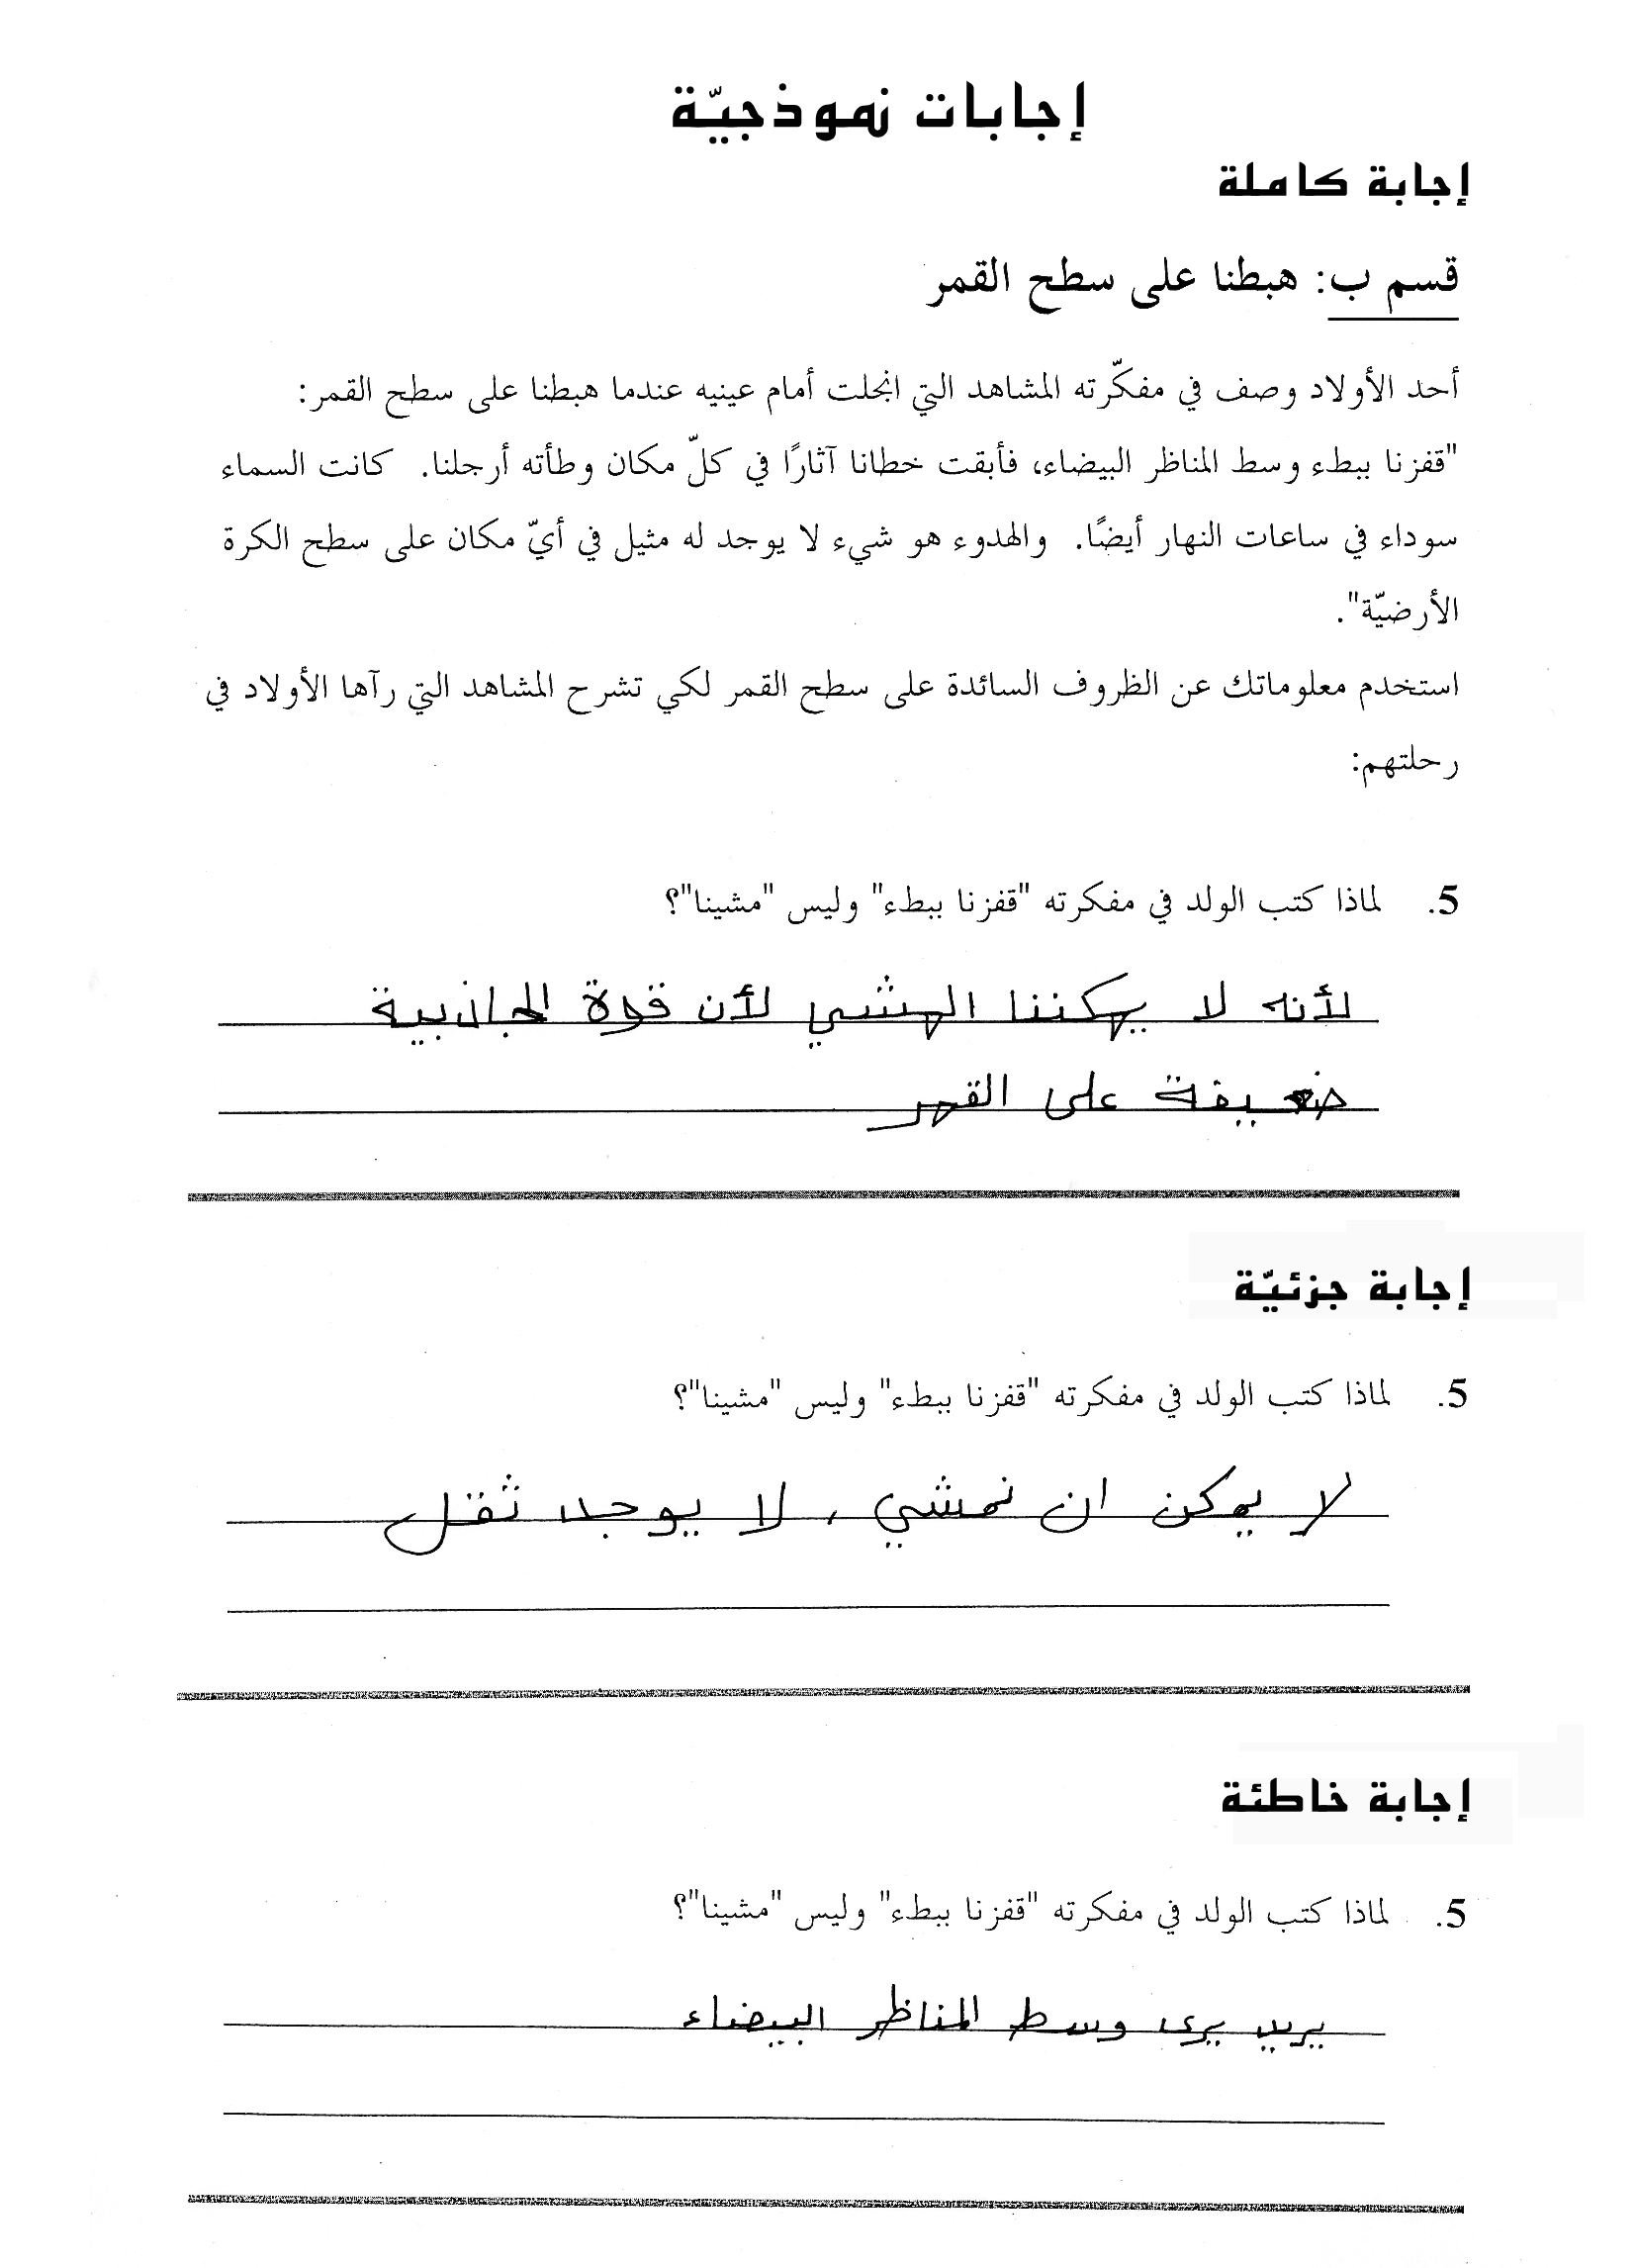
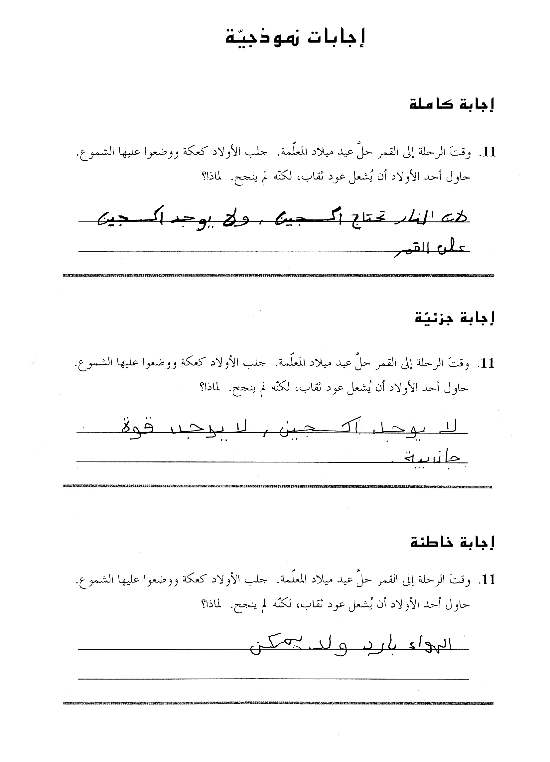

صفحة فارغة

